金沢ＹＭＣＡ2016
金沢ワイズメンズクラブメネット会主催
親 子 い も 煮 会

日時：１０月 ３０日(日) １３時３０～ 雨天決行
活動場所：内川スポーツ広場（雨天の時は室内）
集合･解散：現地（内川スポーツ広場 管理事務所裏）
プログラム：いも煮で昼食、レクリエーション
対象：小学生とその保護者
定員：１０組
参加費：小学生は無料、大人は５００円
持ち物：水筒、タオル、自分が食べるおにぎり
服装：履きなれた靴、帽子、運動に適した服
お申し込み：参加お申し込みは１０月２８日(金)までに、
下記メール・ＦＡＸまたは電話にてご連絡ください。
参加費は当日集めます。
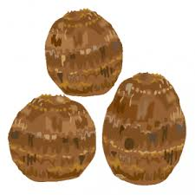
なお、定員に達し次第締め切らせていただきます。
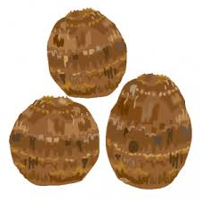

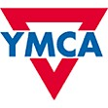
一般財団法人 金沢基督教青年会
〒920-0998 金沢市里見町44-1-201 Mail：kanazawa.ymca@rose.plala.or.jp
Tel： 090-6539-5173（朝倉） Fax： 076-255-7782

